Инструкция
для выпускников IX классов общеобразовательных учреждений Кемеровской области, участвующих в государственной итоговой аттестации в форме ОГЭ
1. Общая часть
1.1. Участники государственной итоговой аттестации выпускников IX классов общеобразовательных учреждений должны явиться в пункт проведения экзамена (далее - ППЭ) в день экзамена не позднее, чем за 30 минут до начала экзамена и иметь при себе документ, удостоверяющий личность, гелевую или капиллярную ручку с черными чернилами.
1.2. Получить от организаторов информацию о том, в какой аудитории будет проходить экзамен, и проследовать в указанную аудиторию не позднее, чем за 15 минут до начала экзамена, взяв с собой только ручку и разрешенные для использования дополнительные материалы, оставив лишние вещи в аудитории на специально выделенном для этого столе.
1.3. Занять место, указанное организатором. Меняться местами без указания организаторов запрещено.
1.4. Внимательно прослушать инструктаж, проводимый ответственным организатором в аудитории по процедуре проведения экзамена, подачи апелляции, правилам заполнения бланков ответов № 1, № 2, по порядку работы с экзаменационными материалами.
1.5. Получить от организаторов экзамена в аудитории вариант экзаменационной работы, бланки ответов № 1, № 2 для выполнения экзаменационной работы, черновики. Проверить количество бланков и отсутствие полиграфических дефектов в КИМах.
Примечание. В случаях обнаружения в КИМах полиграфических дефектов участники ГИА-9 должны сообщить об этом организаторам, которые обязаны заменить экзаменационную работу с дефектными материалами.
1.6. Заполнить поля в регистрационной части экзаменационных бланков ответов № 1, № 2.
1.7. Приступить к выполнению экзаменационной работы после объявления ответственным организатором о времени начала экзамена (время начала и окончания экзамена фиксируется на доске). Соблюдать правила заполнения экзаменационных бланков ответов № 1, № 2 (приложение 1).
1.8. Выполнять указания организаторов.
1.9. Во время экзамена запрещаются:
- разговоры;
- вставания с мест;
- пересаживания;
- обмен любыми материалами и предметами;
- пользование мобильными телефонами или иными средствами связи, любыми электронно-вычислительными устройствами;
- пользование справочными материалами кроме тех, которые разрешены для использования;
- хождение по ППЭ во время экзамена без сопровождения.
Примечание. При нарушении настоящих требований и отказе в их соблюдении организаторы совместно с уполномоченным представителем муниципального органа управления образованием вправе удалить участника ГИА-9 с экзамена.
Участники ГИА-9 могут выходить из аудитории по уважительной причине (в туалет, в медицинскую комнату) только в сопровождении одного из организаторов или дежурных на этаже, предварительно сдав экзаменационные бланки ответственному организатору по аудитории.
1.10. По окончании экзамена все участники ГИА-9 должны сдать бланки ответов № 1 и № 2, в том числе дополнительный бланк ответов № 2, черновики и КИМы.
1.11. По указанию организаторов участники экзамена должны покинуть аудиторию и ППЭ.
Примечание. Допускается досрочная сдача экзаменационных материалов, которая прекращается за 15 минут до окончания экзамена.
2. Подача апелляций
2.1. Участник ГИА-9 имеет право подать апелляции:
- о нарушении установленного порядка проведения ГИА-9 - в день экзамена после сдачи экзаменационных бланков до выхода из ППЭ (приложение 2);
- о несогласии с выставленными баллами (отметкой) по результатам ГИА-9 - в течение 2 рабочих дней после официального объявления результатов экзамена и ознакомления с ними (приложение 3);
Примечание. Территориальной конфликтной комиссией не принимаются апелляции по вопросам:
- содержания и структуры КИМов;
- связанным с нарушением участником ГИА-9 настоящих Правил или «Правил заполнения экзаменационных бланков».
2.2. По результатам рассмотрения апелляции о нарушении установленного порядка проведения ГИА-9 территориальная конфликтная комиссия может принять решение:
- об отклонении апелляции, если территориальная конфликтная комиссия признала факты, изложенные в апелляции, несущественными или не имеющими место;
- об удовлетворении апелляции, если факты, изложенные в апелляции, могут оказать существенное влияние на результаты экзамена.
В последнем случае результат ГИА-9 аннулируется и участнику экзамена предоставляется возможность сдачи экзамена по данному предмету в другой (резервный) день.
2.3. По результатам рассмотрения апелляции о несогласии с выставленными баллами (отметкой) по результатам ГИА-9 территориальная конфликтная комиссия может вынести решение:
- об отклонении апелляции ввиду отсутствия технических ошибок при обработке экзаменационных бланков и ошибок в оценивании экспертами ответов на задания в свободной форме и сохранении выставленных баллов (отметки);
- об удовлетворении апелляции и выставлении других баллов (отметки) (отметка может быть изменена как в сторону увеличения, так и в сторону уменьшения).
В последнем случае результат сдачи ГИА-9 изменяется на основании решения территориальной конфликтной комиссии и утверждения измененных результатов региональной экзаменационной комиссией.
2.4. При подаче апелляции о нарушении установленного порядка проведения ГИА-9 участник экзамена должен получить от организатора в аудитории форму, по которой составляется апелляция, и составить апелляцию в двух экземплярах (приложение 2).
2.4.1. Передать оба экземпляра уполномоченному представителю муниципального органа управления образованием, который обязан принять и удостоверить их своей подписью, один экземпляр отдать участнику экзамена, другой передать в территориальную конфликтную комиссию.
2.4.2. Получить результат рассмотрения апелляции в своем образовательном учреждении не позднее чем через 3 календарных дня после ее подачи.
2.5. При подаче апелляции о несогласии с выставленными баллами (отметкой) по результатам ГИА-9 получить у руководителя своего образовательного учреждения форму, по которой составляется апелляция (возможно составление апелляции в произвольной форме), и составить апелляцию в двух экземплярах (приложение 3).
2.5.1. Получить информацию о времени и месте рассмотрения апелляции, по возможности, прийти в территориальную конфликтную комиссию и участвовать в процедуре рассмотрении апелляции.
Примечание. При рассмотрении апелляции вместо участника ГИА-9 или вместе с ним могут присутствовать его родители (законные представители).
2.6. Участник ГИА-9 имеет право подать заявление в региональную конфликтную комиссию, если территориальная конфликтная комиссия не удовлетворила его апелляцию о несогласии с выставленными баллами (приложение 4).
2.6.1. Заявление о несогласии с решением территориальной конфликтной комиссии подаётся руководителю общеобразовательного учреждения, в котором выпускники осваивали образовательные программы основного общего образования либо ответственному секретарю региональной конфликтной комиссии в течение суток с момента принятия решения территориальной конфликтной комиссии о результатах рассмотрения апелляции;
2.6.2. В заявлении обязательно указываются: фамилия, имя, отчество, домашний адрес, телефон участника ГИА-9, общеобразовательный предмет, результаты, на которые была подана апелляция в территориальную конфликтную комиссию, дата принятия и содержание решения территориальной конфликтной комиссии, аргументированное объяснение участника ГИА-9 о причинах несогласия с решением территориальной конфликтной комиссии, подпись участника экзамена, и дата составления заявления;
2.6.3. Рассмотрение заявления проходит заочно, без участия заявителя на заседании региональной конфликтной комиссии;
2.6.4. По результатам рассмотрения заявления о несогласии с решением территориальной конфликтной комиссии региональная конфликтная комиссия может вынести решение:
- об отклонении заявления ввиду отсутствия технических ошибок при обработке экзаменационных бланков и ошибок в оценивании экспертами ответов на задания в свободной форме и сохранении выставленных баллов (отметки);
- об удовлетворении заявления и выставлении других баллов (отметки) (отметка может быть изменена как в сторону увеличения, так и в сторону уменьшения).
3. Выдача свидетельств о результатах ГИА-9
3.1. Участнику ГИА-9 выдается свидетельство о результатах, в котором указываются фамилия, имя, отчество (при наличии), результаты сдачи им ГИА-9 по общеобразовательным предметам в текущем году.
3.2. Оформление свидетельств о результатах ГИА-9 осуществляется на основании решения РЭК об утверждении результатов ГИА-9 по общеобразовательным предметам.
3.3. Участникам государственной (итоговой) аттестации свидетельства о результатах ГИА-9 выдаются общеобразовательными учреждениями, в которых они освоили образовательные программы основного общего образования.

Правила заполнения экзаменационных бланков ответов № 1
1. Общие положения
1.1. Бланк заполняется чёрной гелевой или капиллярной ручкой.
1.2. В верхней (регистрационной) части бланка заполняются следующие поля:
- код ОУ;
- номер варианта (номер варианта указан на листах с заданиями экзаменационной работы);
- класс: номер, буква;
- фамилия;
- имя;
- отчество;
- подпись (должна помещаться в отведенном для нее поле).
1.3. Для указания ответов на задания используйте поле «Ответы на задания».
1.4. Для исправления ответов используйте поле «Замена ошибочных ответов».
1.5. Не разрешается делать любые пометки, исправления и записи вне указанных полей.
1.6. К бланку следует относиться бережно, не допускать его порчи. Не допускается использование ластика и корректирующих паст, лент и т.д. Не допускается исправление записанных ответов путем их стирания, замазывания, заклеивания и т.д. Не допускаются записи и любые пометки на обратной стороне бланка ответов № 1.

2. Запись ответа на задания
2.1. Нумерация заданий может быть сквозная (задания экзаменационной работы пронумерованы подряд, начиная с 1), или буквенно-цифровая (например, А1, А2,…, В1, В2,…).
2.2. Во избежание ошибок ответы к заданиям с выбором одного ответа из четырех предложенных вариантов и с кратким ответом рекомендуется сначала указать на листах с заданиями экзаменационной работы, а затем перенести их в бланк ответов № 1.
2.3. В первой части экзаменационной работы предполагается выбор ответа из четырех предложенных вариантов. Выбрав вариант ответа, поставьте метку в ячейку рядом с номером задания. Номер ячейки должен совпадать с номером выбранного ответа.
Ячейки для меток могут располагаться в строчку справа от номера задания или в столбец под номером задания.
Примеры:

В задании 2 выбран 3-й вариант ответа
В задании А11 выбран 2-й вариант ответа

2.4. Если кратким ответом в задании является слово, сочетание слов или последовательность букв или цифр, то в бланке ответов № 1 ответ записывается рядом с номером задания в поле, состоящем из ячеек для отдельных символов, каждый символ вносится в отдельную ячейку.
Примеры:

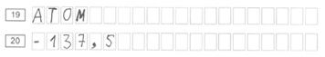

2.5. В экзаменационной работе по алгебре в некоторых заданиях краткий ответ может иметь вид математического выражения. В этом случае аккуратно впишите ответ на бланке ответов № 1 в прямоугольное поле рядом с номером задания.
Пример:

2.6. Если задание содержит единицы измерения и ответ имеет единицу измерения, то при переносе ответа на бланк следует указать только полученное число. Единицы измерения в ответе указывать не надо!!!
Например, если задание имеет вид:
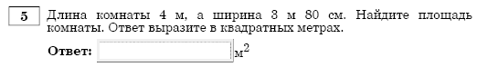
то на бланке ответов следует рядом с номером 5 необходимо указать только число 15,2, без единиц измерения, точек и т.п.
2.7. Если в задании в качестве ответа требуется указать последовательность букв или цифр, при переносе ответа на бланк следует указать только эту последовательность, без запятых и прочих символов.
Например, если задание имеет вид:
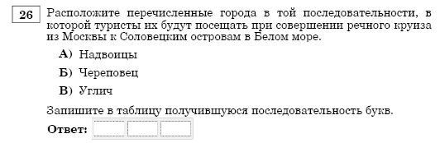
то на бланке ответов № 1 следует рядом с номером 26 указать только последовательность букв ВБА, без запятых и прочих символов, используя при этом специальную таблицу на бланке, представленную рядом с номером данного задания;
если задание имеет вид:

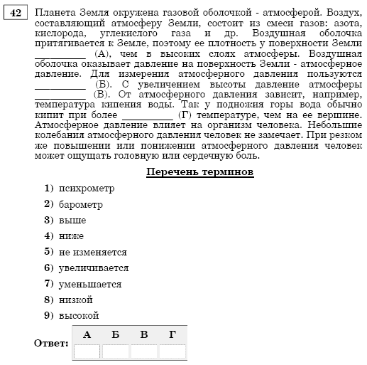
то на бланке ответов № 1 следует рядом с номером 42 указать только последовательность цифр 2379, без запятых и прочих символов, используя при этом специальную таблицу на бланке, представленную рядом с номером данного задания.
2.8. Задания, требующие развернутого ответа или записи хода решения, выполняются на бланке ответов № 2.
3. Замена ошибочных ответов
3.1. Для исправления ответов к заданиям с выбором ответа и кратким ответом используйте поля в области «Замена ошибочных ответов».
Сначала укажите номер задания, в котором исправляется ответ. Для этого аккуратно впишите цифры номера задания в столбец «Номер задания» области замены. Если в экзаменационной работе используется буквенно-цифровая нумерация заданий, то в столбце «Номер задания» будет указана буква (А или В), а рядом с ней - пустые ячейки для указания номера. Если же задания в работе имеют порядковые номера, идущие подряд, то перед ячейками для указания номера задания в области замены буква отсутствует, и надо только вписать цифры.
Если под номер задания отведены две ячейки, а надо исправить ответ в задании с номером от 0 до 9, то запишите номер в любой из двух ячеек.
После записи номера задания укажите правильный ответ, используя при этом, ячейки справа от номера:
- поставьте метку в ячейке с номером выбранного вами варианта ответа (для заданий с выбором ответа);
- для исправления ответов на задания с кратким ответом даются такие же поля, состоящие из ячеек для отдельных символов, как и в области «Ответы на задания». Каждый символ записывайте в отдельную ячейку.
При этом не нужно зачеркивать неправильный ответ в разделе «Ответы на задания».
Примеры:
 |  | Комментарий
 | 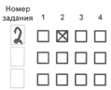 | В задании 2 3-й вариант ответа исправлен на 2-й
 |  | В задании А11 2-й вариант ответа исправлен на 1-й
 |  | В задании B2 исправлен краткий ответ
 |  | В задании 20 исправлен краткий ответ

3.2. Для замены неправильного ответа в форме математического выражения (на бланке ответов № 1) следует аккуратно зачеркнуть тонкой линией неправильный ответ или его часть и вписать внутри того же поля правильный ответ.
Пример:
В задании 4 исправлен ответ в форме математического выражения
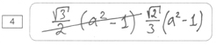
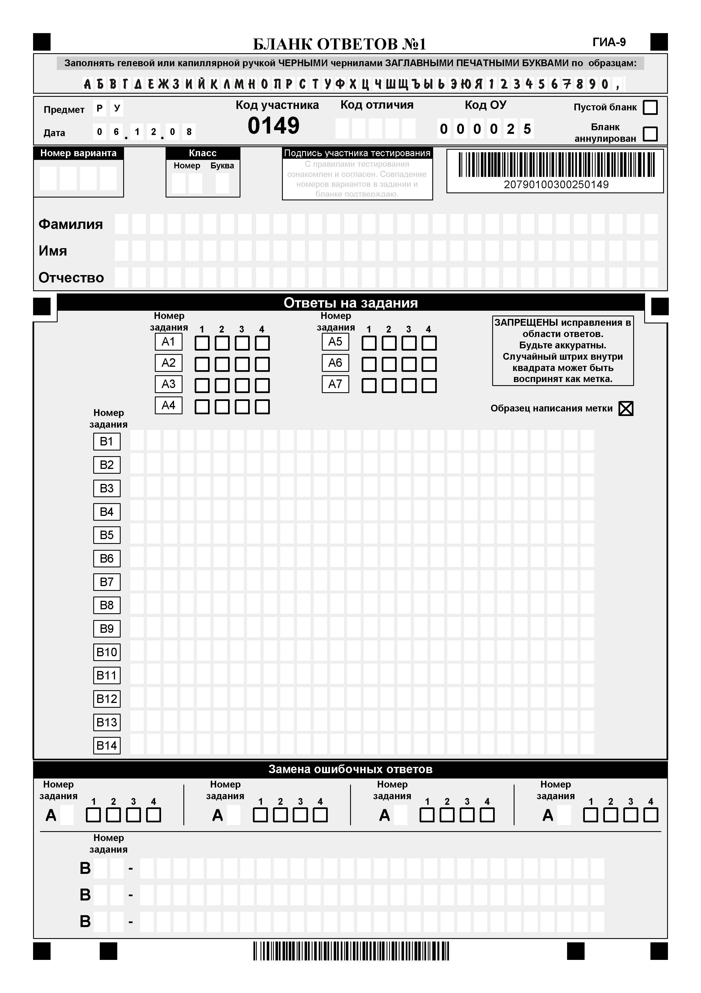

4. Заполнение бланка ответов №2
4.1. Бланк ответов № 2 заполняется чёрной гелевой или капиллярной ручкой.
4.2. В верхней (регистрационной) части бланка заполняются следующие поля:
- код участника (изображен на бланке ответов № 1);
- номер варианта (указан на листах с заданиями экзаменационной работы);
- подпись (должна помещаться в отведенном для нее поле).
4.3. Не разрешается делать любые пометки, исправления и записи вне указанных полей.
4.4. К бланку ответов № 2 следует относиться бережно, не допускать его порчи. Не допускается использование ластика и корректирующих паст, лент и т.д.
4.5. При выполнении заданий с развернутым ответом сначала укажите номер задания, а затем запишите ответ (или решение). Писать следует аккуратно и разборчиво, не выходя за границы поля, отведенного для записи ответов, при этом можно использовать обратную сторону листа.
Если вам не хватило места для записи ответа (или решения), обратитесь к организатору в аудитории с просьбой выдать дополнительный бланк ответов № 2 (в случае отсутствия дополнительных бланков ответов № 2 допускается использование листа бумаги формата А4, со штампом ППЭ).
Если часть решения или ответа записана на одном бланке, а продолжение – на другом, то на каждом из бланков обязательно укажите код участника и номер выполняемого задания.
4.6. Исправления в записи развернутого ответа или хода решения производятся на бланке ответов № 2. Если надо исправить фрагмент ответа или решения, зачеркните его и напишите рядом правильный вариант ответа (решения).

Приложение 2

Апелляция о нарушении процедуры проведения государственной (итоговой) аттестации выпускников IX классов общеобразовательных учреждений, организуемой РЭК

Номер в конфликтной комиссии ___________________

Экзамен: Дата «______» _______________ 2011г.
предмет
ППЭ: _____________________________________________________________________________________________

Аудитория: ________________________________________________________________________________________

Сведения об участнике экзамена:
ФИО (полностью): _________________________________________________________________________________

Документ, удостоверяющий личность: _________________________________
серия номер
ОУ: ______________________________________________________________________________________________

Прошу территориальную конфликтную комиссию рассмотреть мою апелляцию по процедуре проведения экзамена.

Содержание претензии: _______________________________________________________________________
__________________________________________________________________________________
__________________________________________________________________________________
__________________________________________________________________________________
__________________________________________________________________________________

Указанный факт существенно затруднил для меня выполнение экзаменационных заданий, что может привести к необъективной оценке моих знаний по предмету.

Подпись участника экзамена: _________________________________________

Апелляцию принял уполномоченный представитель МОУО:

Подпись ФИО

Приложение 3

АПЕЛЛЯЦИЯ
о несогласии с выставленными баллами по результатам ГИА-9

Предмет
наименование
Сведения об участнике ГИА-9

Фамилия

Имя

Отчество

Документ, удостоверяющий личность
(паспорт) | серия номер

 |  |  |  |  |  |  | Образовательное учреждение _____________________________________
код
ППЭ |  |  |  |  |  |  |  | Аудитория

Заявление
Прошу пересмотреть выставленные мне результаты ГИА-9 по _____________________________________, так как, по моему мнению, данные мною ответы на задания были оценены неверно.

Дата |  |  | . |  |  | . |  |  |  | /_____________________/____________________________/
 |  |  |  |  |  |  |  |  |  | подпись ФИО

Дата объявления результатов ГИА-9

 |  | . |  |  | .

Заявление принял:

/_____________________/
должность

/_____________________/______________________/
подпись ФИО

Дата |  |  | . |  |  | .

Регистрационный номер
в территориальной
конфликтной комиссии

Приложение 4

ЗАЯВЛЕНИЕ
в региональную конфликтную комиссию
о несогласии с решением территориальной конфликтной комиссии

Предмет
наименование

Сведения об участнике ГИА-9

Фамилия

Имя

Отчество

Документ, удостоверяющий личность
(паспорт) | серия номер

 |  |  |  |  |  |  | Образовательное учреждение _____________________________________
код
ППЭ |  |  |  |  |  |  |  | Аудитория

Результаты ГИА-9, на которые  была подана апелляция в ТКК |  |  |  | баллов

Решение ТКК:

Дата объявления решения ТКК:

Аргументированное объяснение участника ГИА-9 причин
несогласия с решением ТКК:

Дата |  |  | . |  |  | . |  |  |  | /_____________________/____________________________/
 |  |  |  |  |  |  |  |  |  | подпись ФИО

Заявление принял:

/_____________________/
должность

/_____________________/______________________/
подпись ФИО

Дата |  |  | . |  |  | .

Регистрационный номер
в региональной конфликтной комиссии

